國立臺北教育大學
103年度辦理「鋼琴教學學術研討暨論文發表會」實施計畫

一、依據：依師資培育法第15條暨本校103年度地方教育輔導實施計畫辦理。
二、目的：
(一)增加音樂教師對鋼琴教學之能力，提升教學績效。
(二)學習適合國小國中學生之鋼琴教材與教法的使用。
三、辦理單位：
(一)指導單位：教育部
(二)主辦單位：國立臺北教育大學師資培育暨就業輔導中心
(三)承辦單位：國立臺北教育大學人文藝術學院音樂學系
四、參加研習對象：
(一)本校輔導責任區（新北市、基隆市、宜蘭縣、金門縣、連江縣）國民小學（含幼兒園）教師（含音樂教師）為優先。
(二)其他縣、市教師及專業音樂教學從事人員名額內歡迎報名參加。
五、名額：180名(本校102學年度實習輔導教師保留名額5名，請檢附本校聘書影本)。
六、研習時間及地點：
(一)研習時間：
1.第一梯次：103年10月25日 (星期六)
2.第二梯次：103年10月26日 (星期日)
(二)研習地點：本校至善樓B1國際會議廳(臺北市大安區和平東路2段134號)。
七、課程內容：詳如活動流程表
八、報名方式、截止日期及相關事項：
(一)報名方式：採上網報名；以報名先後順序為依據。全國教師在職進修網，課程代碼：1624688。
(二)報名截止日期：103年10月17日(星期一)止
(三)錄取參加研習之學員名單於報名截止日期3天後公佈於網站，請自行上網查
詢，本校不另行通知。若正取學員因故無法參加，則由備取名單依序遞補。
(四)報名之後因故無法參與研習者，請於研習日3天前以電話通知音樂系。
(五)報名及研習資訊查詢網址：http://cha.ntue.edu.tw/activity/index.asp
(六)聯絡電話：（02）2732-1104 分機 63372音樂系
九、結業：
(一)第一梯次：全程參與研習課程者，登錄研習時數6.5小時。
(二)第二梯次：全程參與第一場及第二場研習課程者登錄時數12小時。
十、本項研習經費由本校地方教育輔導經費及教育部部份補助款項下支應；參加研習人員請依規定核予公(差)假；中餐及住宿請自理；本校停車位有限，建議搭乘捷運或其他大眾運輸交通工具參加研習。
國立臺北教育大學
103年度辦理「鋼琴教學學術研討暨論文發表會」活動流程表
第1梯次：103年10月25日(星期六) 主 題：大師鋼琴教學理念
時間 | 流程
08：40-09：00 | 報到
09：00-09：10 | 開幕 主持人:劉瓊淑 教授
09：10-09：15 | 研討議題說明、引言 劉瓊淑 教授
09：15-10：30 | 專題發表(一)  主 題：鋼琴教學講座I  主講人：王穎教授 與談人：王麗倩教授 主持人：劉瓊淑教授
10：30-10：45 | 休息
10：45-12：00 | 專題發表(二)  主 題：鋼琴教學講座II  主講人：林公欽教授 與談人：李宜芳教授 主持人：劉瓊淑教授
12：00-13：10 | 午間休息
13：10-16：30 | 鋼琴大師班：西班牙鋼琴音樂
 | 主講人：蔣茉莉教授 主持人：張欽全主任
第2梯次：103年10月26日(星期日) 主 題：鋼琴教學法
時間 | 流程
10：00-10：10 | 報到
10：10-11：00 | 論文發表(一)  主 題：鋼琴音畫─從繪畫角度引導鋼琴作品詮釋與教學  主講人：楊舒婷博士 主持人：楊淑媚教授
11：00-11：10 | 休息
11：10-12：00 | 論文發表(二)  主 題：蕭邦第一號與第三號《敘事曲》在形式、演奏與教學探討  主講人：范紋綺博士 主持人：楊淑媚教授
12：00-13：10 | 午間休息
13：10-14：00 | 論文發表(三)  主 題：布拉姆斯鋼琴《奏鳴曲》作品2之樂曲分析與教學應用  主講人：張吟如博士 主持人：林明慧教授
14：00-14：50 | 論文發表(四)  主 題：柴科夫斯基《四季》作品37b之演奏與教學探究  主講人：楊皓雲博士 主持人：林明慧教授
14：50-15：40 | 論文發表(五)  主 題：瑞典鋼琴家雷格拉夫之教學風格  主講人：陳婉倩博士 主持人：劉瓊淑教授
15：40-16：10 | 綜合座談、來賓提問 主持人：劉瓊淑 教授
16：10-16：30 | 閉幕

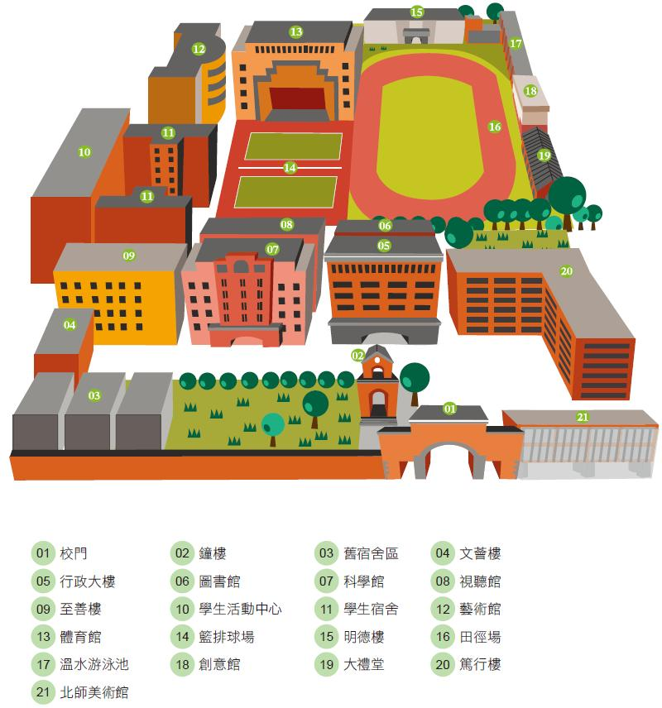
研習地點：本校至善樓B1國際會議廳

